Proyecto escaparate virtual

**Objetivos** **1**

**01 Prototipo (2 puntos)** **1**

**02 Implementación (3 puntos)** **3**

**03 Animaciones y preprocesadores (2 puntos)** **3**

**04 Diseño responsive (3 puntos)** **3**

**Entrega** **4**

**Evaluación de la Tarea** **4**

**Materiales** **4**

## Objetivos

1. Trabajar con plantillas de diseño
2. Trabajar los aspectos de la interacción persona-ordenador
3. Identificar las posibilidades de uso y modificación de las etiquetas HTML
4. Ser capaz de definir estilos de forma directa
5. Ser capaz de definir y asociar estilos globales en hojas externas
6. Identificar las propiedades de cada elemento.
7. Ser capaz de crear clases de estilos
8. Ser capaz de utilizar herramientas de validación de hojas de estilos
9. Ser capaz de utilizar preprocesadores CSS
10. Utilizar animaciones CSS
11. Crear webs responsivas para móviles, tablets y pcs

## 01 Prototipo (2 puntos)

Aplicando los criterios de composición visual así como guías de estilos y plantillas expuestos en la unidad 1, realizar el prototipo ([mockup](https://en.wikipedia.org/wiki/Mockup)) de la interfaz web para un escaparate virtual.

Se valorará especialmente la originalidad y la aplicación real de la aplicación:

* Continuar con el proyecto de car sharing
* Red social de imágenes tipo Instagram
* Proyecto Bla-Bla-City
* Tienda virtual tipo amazon, pccomponentes...

**Requisitos del prototipo**

* Realizar un prototipo a bajo y alto nivel
* El prototipo a alto nivel se puede organizar en una plantilla de 12 columnas con el fin organizar correctamente la estructura de la interfaz y facilitar la reutilización de recursos. Se debe realizar el diseño para móvil, tableta y PC.
* Debe contener al menos cuatro secciones de las siguientes:
  + Cabecera
  + Navegación
  + Zona principal
  + Novedades o promociones
  + Pie
* Se deben incluir al menos los siguientes elementos:
  + Barra de búsqueda de productos en la web o catálogo
  + Información de productos del catálogo
  + Información del usuario conectado (datos, compra realizada, ...)
  + Integración de un componente de red social ??
  + Integración de un componente de geolocalización ??
* Se deben incluir al menos los siguientes enlaces:
  + Registro en el sitio web
  + Nombre de la empresa / producto
  + Contacto
  + Aviso legal
  + Privacidad del sitio
  + Condiciones de uso
  + Condiciones de venta
  + Información de derechos de uso de los contenidos del sitio web
* **Opcionalmente** Se podrán incluir los componentes, secciones y elementos que se consideren oportunos para mejorar la interfaz

## 02 Implementación (3 puntos)

Siguiendo las directrices expuestas en la unidad 02 implementar el prototipo para móviles con todas las secciones usando tecnologías HTML5 y CSS3.

Añadir un reset o normalizador CSS a la página. **ACTUALMENTE 26/11/2019**

El código html y CSS debe ser válido según el estándar de la W3C:

* <https://validator.w3.org/>
* <https://jigsaw.w3.org/css-validator/>

La página debe mostrarse correctamente tanto el Chrome, como en Firefox y Safari. Para este último utilizar <https://www.browserstack.com/>

## 03 Animaciones y preprocesadores (2 puntos)

Utilizar un preprocesador SASS para añadir al menos los siguientes elementos:

1. Variables para colores, fuentes, padding etc.
2. Los selectores deben estar anidados
3. Al menos un mixin
4. Al menos una herencia
5. Al menos un bucle
6. Crear 4 ficheros SASS diferentes para cada sección

Añadir animaciones CSS de las vistas en la unidad 03 a la página, deberá contener al menos una de las siguientes

1. transición CSS
2. transformación 2D
3. Animación CSS
4. Animación SVG

## 04 Diseño responsive (3 puntos)

Siguiendo las directrices expuestas en la unidad 04 implementar un diseño responsivo para que se visualice correctamente el prototipo para móviles, tablets y PC.

No se puede utilizar ningún framework.

Se valorará especialmente utilizar FlexBox y Grid Layout

## Entrega

Un enlace del proyecto en un repositorio (Github, GitLab, GitBucket…) y la web publicada (Github pages, neocities.org, etc.)

* **./mockup**. Contiene los archivos creados con la herramienta de diseño elegida en el formato nativo de la misma (por ejemplo, xcf, svg, psd, ...) el prototipo realizado en uno de los siguientes formatos: GIF, JPG, PDF y PNG
* **./css**
* **./img**
* *index.html*
* *README.MD* Explicación de la funcionalidad de la página y a quien va dirigida.

## Evaluación de la Tarea

La evaluación de la tarea se realizará de 0 a 10 mediante una [rúbrica](https://docs.moodle.org/all/es/Rúbricas), que se aplicará únicamente si el material entregado cumple todos los requisitos arriba indicados, en caso contrario, la tarea será calificada como suspensa.

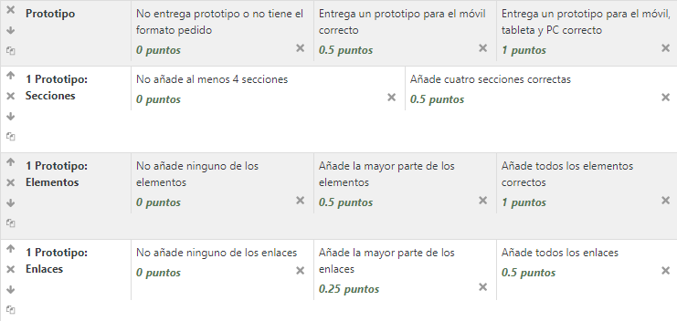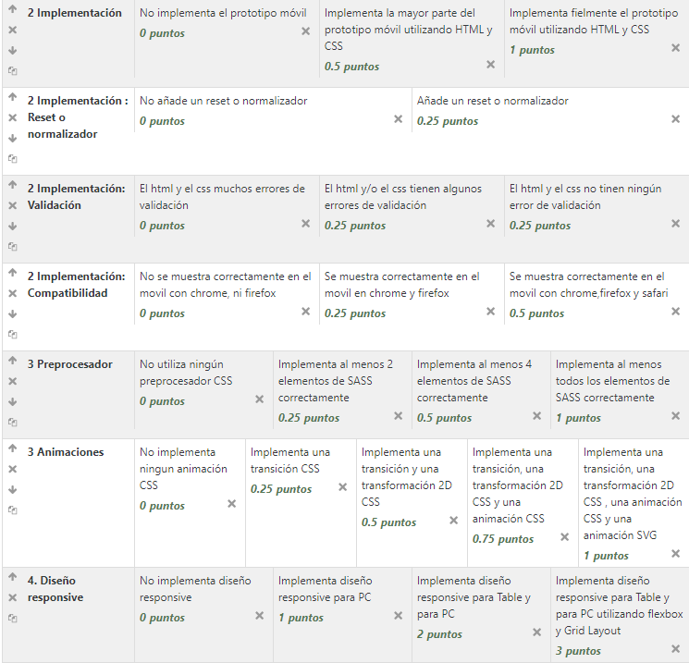

## Materiales

Plantillas imprimibles para wireframes responsive hechos a mano que puedes utilizar para desarrollar esta práctica:

<https://wireframestogo.com/3179-960-Grid-12-Column-Template/>